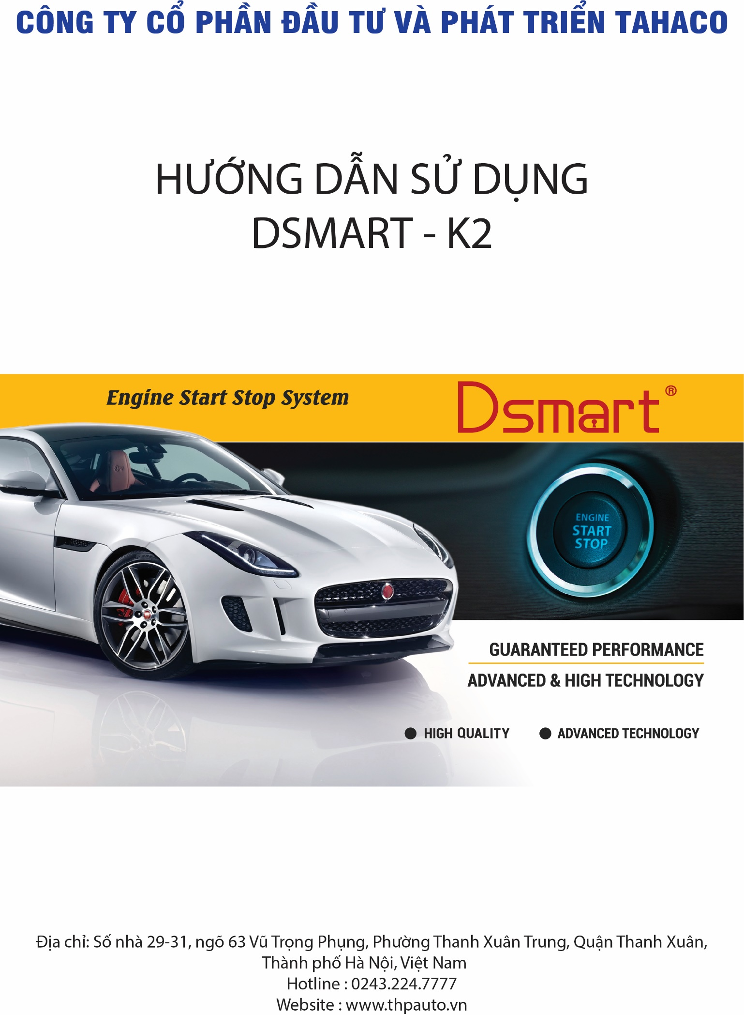
Hướng dẫn sử dụng Dsmart – K2

1. Cách kích hoạt điều khiển từ xa cho chìa khóa thông minh:
1.1 Gạt mã chức năng số 5 xuống, còi kêu bíp (nếu đấu dây còi). Xi nhan nháy 2 lần vào trạng thái học chìa khóa.
1.2 Chìa số 1: Nhấn và giữ nút KHÓA của chìa trong 3 giây đến khi đèn nháy 1 lần và còi kêu bíp 1 lần, học chìa thành công.
Chìa số 2: Nhấn và giữ nút KHÓA của chìa trong 3 giây đến khi đèn nháy 1 lần và còi kêu bíp 1 lần, học chìa thành công.
1.3 Gạt mã số 5 lên để thoát khỏi chế độ học chìa khóa hoặc sau 15 giây hộp tự động thoát.

2. Đề nổ từ xa bằng chìa khóa thông minh:
2.1 Khởi động xe: Xe trong trạng thái khóa, nhấn và giữ nút mở cốp (hoặc nút đa chức năng) trên chìa đến khi đèn nhấp nháy 01 lần, còi kêu bíp 01 lần.
2.2 Khi khởi động thành công điều khiển từ xa, còi sẽ phát ra tiếng bíp. Nếu cửa bị cưỡng chế mở trước khi mở khóa, xe sẽ báo động. (Ví dụ: Khi không có chìa khóa thông minh và không có APP, xe ở trạng thái khóa cửa mà cưỡng chế mở cửa xe, còi sẽ kêu bíp, đèn nhấp nháy để báo động, đồng thời động cơ và ON/ ACC sẽ bị tắt cùng lúc).
2.3 Khi khởi động từ xa, mở khóa cửa lên xe trong vòng 15 giây phải đạp phanh để duy trì trạng thái nổ máy (nếu không đạp phanh sau 15 giây xe sẽ tự động tắt máy).
2.4 Tắt máy từ xa: Sau khởi động từ xa thành công, xe trong trạng thái khóa ấn giữ nút KHÓA để tắt máy từ xa.
2.5 Đề nổ từ xa thành công sau 30 phút mà không sử dụng xe sẽ tự động tắt máy.

3. Đề nổ bằng nút Startstop:
3.1 Khởi động: Chìa khóa thông minh để trong xe đủ khoảng cách cảm ứng hiệu quả, đạp chân phanh để nút đề nổ Startstop sáng nhấp nháy màu xanh. Ấn 1 chạm nút Startstop khởi động thành công, đèn nút Startstop sáng màu đỏ.
3.2 Tắt máy: Khi xe đang khởi động, đạp phanh và nhấn 1 chạm nút Startstop, xe sẽ tắt máy và dừng hẳn.
3.3 BẬT ACC/ON: Ở trạng thái thông thường nếu không đạp phanh chân, nhấn nút khởi động một lần, ACC sẽ bật, đèn LED màu xanh, nhấn lại nút khởi động, đèn LED chuyển sang màu đỏ, và bật ON, nếu bạn tiếp tục nhấn lại nút khởi động, ACC / ON sẽ tắt, đèn LED màu đỏ tắt.

4. Đề nổ từ xa bằng App Dsmart-4G:
4.1 Kết nối Bluetooth với thiết bị
Khởi động từ xa qua app Dsmart-4G | Phím StartStop: Giữ phím 3s
Tắt máy từ xa qua app Dsmart-4G | Phím StartStop: Giữ phím 3s

5. Mở cửa xe:
Nhấn nhanh phím “Mở”, còi phát ra 1 tiếng bíp, đèn nháy 02 lần, xe được mở khóa thành công.
Khi đã kích hoạt khóa cảm biến thì chỉ cần chìa lại gần 1-2 mét, xe sẽ mở khóa, còi kêu bíp 02 lần và đèn nhấp nháy 02 lần (Nếu chọn tính năng tắt còi thì sẽ không phát ra tiếng bíp).

6. Khóa cửa xe:
6.1 Tắt máy, đỗ xe và đóng cửa, nhấn nhanh nút “Khóa”, đèn sẽ nháy 01 lần, còi phát ra 01 tiếng bíp, và xe sẽ tự động chuyển sang trạng thái KHÓA sau 5 giây. (Nếu chọn tính năng tắt còi thì sẽ không phát ra tiếng bíp).
6.2 Khi đã kích hoạt khóa cảm biến thì chỉ cần chìa khóa đi xa xe 4-6 mét, còi sẽ phát ra tiếng bíp một lần, đèn sẽ nhấp nháy một lần và xe sẽ vào trạng thái KHÓA.
6.3 Khóa cửa bằng chìa thì mở cửa bằng chìa.

7. Cách cài đặt khóa cảm biến ( Chìa khóa lại gần tự động mở, đi xa tự động khóa):
7.1 Bật chức năng khóa/mở cảm biến: Nhấn và giữ đồng thời 2 nút MỞ/KHÓA, khi bạn nghe thấy tiếng bíp còi, có nghĩa là chức năng nhập không cần chìa đã được bật.
7.2 Hủy chức năng khóa/mở cảm biến: Nhấn và giữ đồng thời 2 nút MỞ/KHÓA, khi còi kêu bíp hai lần, có nghĩa là chức năng nhập không cần chìa đã bị hủy.

8. Tự động chốt – mở cửa xe khi đã nổ máy:
8.1 Sau khi khởi động từ xa bằng chìa khóa thông minh hoặc App di động, mở cửa lên xe trong 15 giây đạp phanh duy trì trạng thái nổ máy. Sau 15 giây đạp phanh 2 lần xe sẽ tự động chốt cửa. Khi tắt máy chốt cửa sẽ tự động mở.
8.2 Bật chức năng tự động chốt cửa:
Ở trạng thái ACC/ON nhấn MỞ KHÓA 10 lần liên tiếp trên chìa, đèn xi nhan nháy 2 lần chức năng được mở.
8.3 Tắt chức năng tự động chốt cửa:
Ở trạng thái ACC/ON nhấn MỞ KHÓA 10 lần liên tiếp trên chìa, đèn xi nhan nháy 4 lần chức năng được tắt.

9. Âm báo tìm xe:
Ở trạng thái khóa, nhấn và giữ nút khóa trong 3 giây, còi sẽ bíp 4 lần, đèn nháy 4 lần, sau đó thoát khỏi chức năng tìm xe.

10. Hướng dẫn chú ý cài đặt:
10.1 Cách cắm dây giắc:
Trong hộp sản phẩm có bộ mạch và dây giắc, mỗi dây trên bộ giắc được đánh dấu mục đích sử dụng rõ ràng. Hãy đảm bảo sử dụng dây giắc đúng theo yêu cầu:
Bộ sản phẩm bao gồm:
- Hộp mạch Bluetooth liền
- 02 chìa thông minh
- 01 ăng-ten tần số cao
- 01 túi dây giắc
- 02 ăng-ten tần số thấp
- 01 túi phụ kiện
- 01 phím khởi động
10.2 Công tắc mở máy:
Khi lắp đặt sản phẩm này, chức năng khóa lái của xe nguyên bản phải được giải phóng, và vô lăng có thể xoay tùy ý bất cứ lúc nào.
10.3 Nút khởi động:
Về nguyên tắc, nút khởi động điện có thể lắp ở bất kỳ vị trí nào trên bảng đồng hồ, giải pháp tốt nhất là bạn nên bịt lỗ khóa của công tắc đánh lửa của xe nguyên bản hoặc khoan một lỗ trên bảng trang trí táp-lô gần công tắc mở máy. Bạn cũng có thể liên hệ các nhà cung cấp địa phương để đặt hàng xử lý Panel đặc biệt
10.4 Ăng-ten cảm biến:
- Có 2 ăng-ten cảm biến tần số thấp trong sản phẩm, ăng-ten ngắn được đặt ở trần bên trên kính chắn gió phía trước và ăng-ten dài được đặt ở trần phía trên bên trái hoặc bên phải của kính chắn gió phía sau.
- Ăng-ten cảm biến tần số cao được đặt kính lái gần khu cột A cửa lái.
10.5 Chìa khóa nguyên bản:
Nếu chìa khóa xe nguyên bản có chip chống trộm, cần phải tháo thiết bị điện tử của chìa khóa xe nguyên bản và sửa nó ở gần công tắc điện xe nguyên bản và trong phạm vi khoảng cách có thể cảm nhận được. Sau đó, chức năng chống trộm xe nguyên bản sẽ do chức năng chống trộm của sản phẩm đảm nhiệm.

11. Hướng dẫn sử dụng cài đặt đóng mở mã số:
Lựa Chọn Chức Năng Đóng Mở Mã Số
Mô hình | 1 | 2 | 3 | 4 | 5
Mặc định | ACC tắt duy trì ON2 khi khởi động | Mặc định | Thời gian suất lệnh mở cốp 0,5 giây | Mặc định | Chân phanh khiển dương
ON | Duy trì ACC khi khởi động | Tắt ON2 khi khởi động | Thời gian suất lệnh mở cốp 3 giây | Bật ON khi mở khóa cửa | - Xe nguyên bản ở trạng thái ON, đạp phanh để có điện  - Trong khi khởi động ngắt kết nối ACC

12. Ý nghĩa của cổng mạch
Bản Vẽ Vật Lý Giắc Tín Hiệu

9  Cốp xe | 8  Còi | 7  Bổ sung | 6  Xi nhan số 2 |  |  | 5  Xi nhan số 1 | 4  Dây tung cửa | 3  Chân phanh | 2  Bổ sung | 1  12V
20  Khóa | 19  Mở | 18 | 17  Trống | 16  Bơm dầu | 15  Bổ sung | 14  Bổ sung | 13  Bổ sung | 12  Bổ sung | 11  ACC | 10  GND

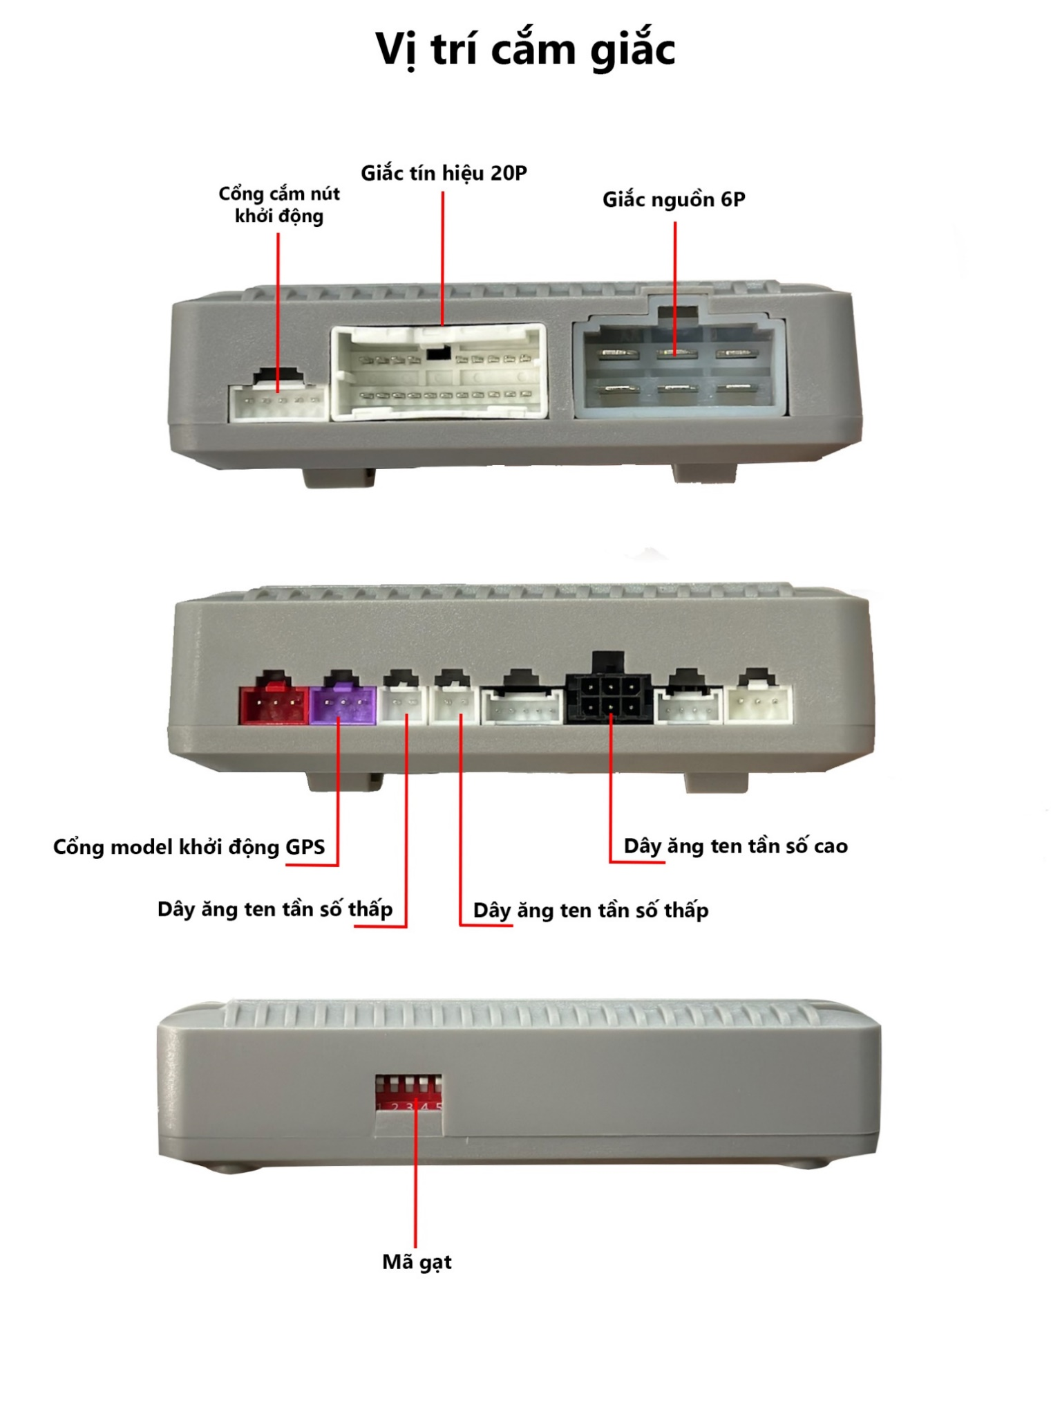

13. Thao tác cài đặt App Dsmart-4G trên điện thoại:
Khi không mang theo chìa nguyên bản của ô tô hoặc chìa điều khiển của Dsmart, điện thoại di động sẽ thay thế chức năng điều khiển từ xa để đảm bảo rằng ô tô có thể được khởi động và sử dụng như bình thường. Sau đây là hướng dẫn sử dụng.
13.1 Sau khi lắp đặt sản phẩm Dsmart. Dùng điện thoại truy cập vào App Store (IOS)/ CH-Play (Android) tìm kiếm ứng dụng Dsmart-4G , và tải xuống. Đồng bộ và bật Bluetooth để hoàn tất quá trình ghép nối với Bluetooth của sản phẩm.
13.2 Chỉ khi Bluetooth của điện thoại di động được bật và kết nối với xe thì chức năng của phím trên APP mới có thể được sử dụng bình thường.
13.3 Ứng dụng của phím trên App Dsmart-4G sẽ thực hiện các chức năng sau:

Chức Năng | Thao Tác
Khóa | Vào giao diện APP: Nhấp vào nút khóa
Mở khóa | Vào giao diện APP: Nhấp vào nút mở khóa
Mở cốp | Vào giao diện APP: Nhấp vào nút mở cốp
Đề nổ từ xa | Vào giao diện APP: Ở trạng thái khóa, nhấn phím Engine Startstop để khởi động xe
Tắt máy từ xa | Vào giao diện APP: Ở trạng thái khởi động, nhấn phím Engine Startstop để tắt xe
Tìm xe | Vào giao diện APP: Nhấp vào nút tìm xe

13.4 Giao diện
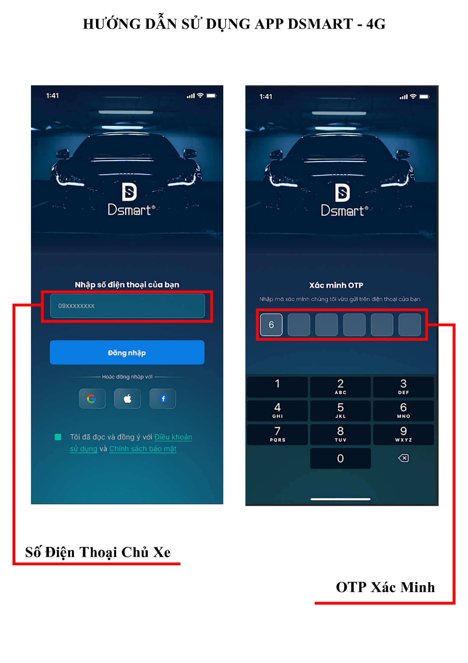
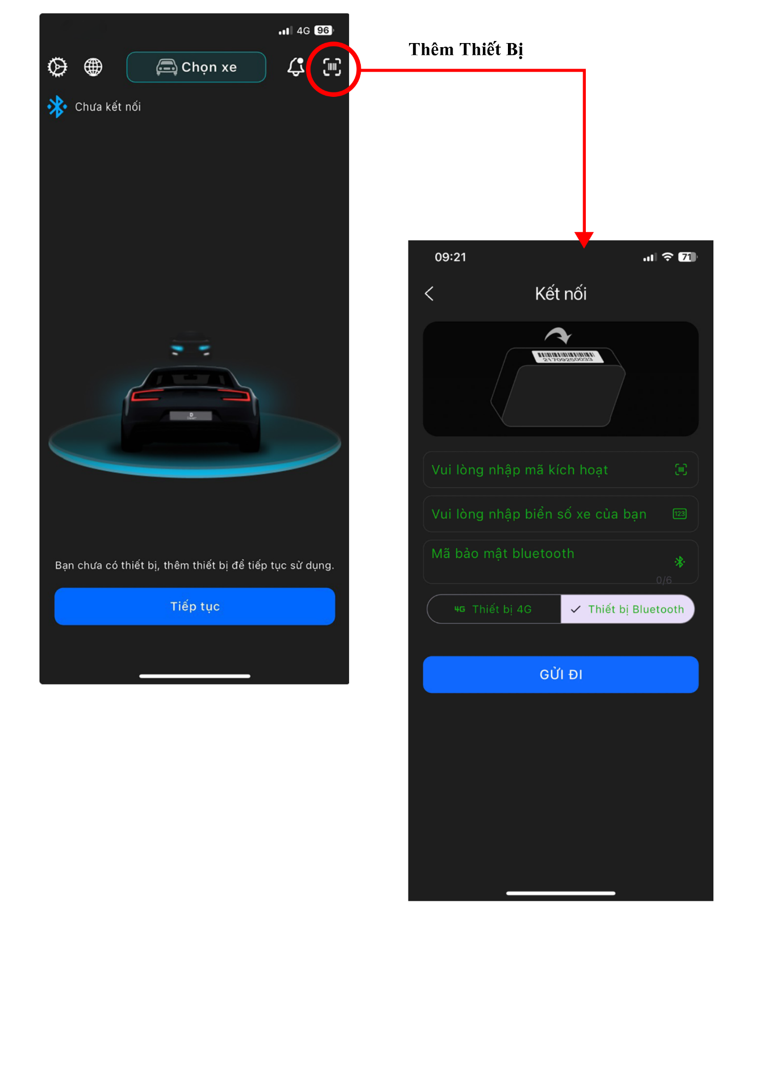
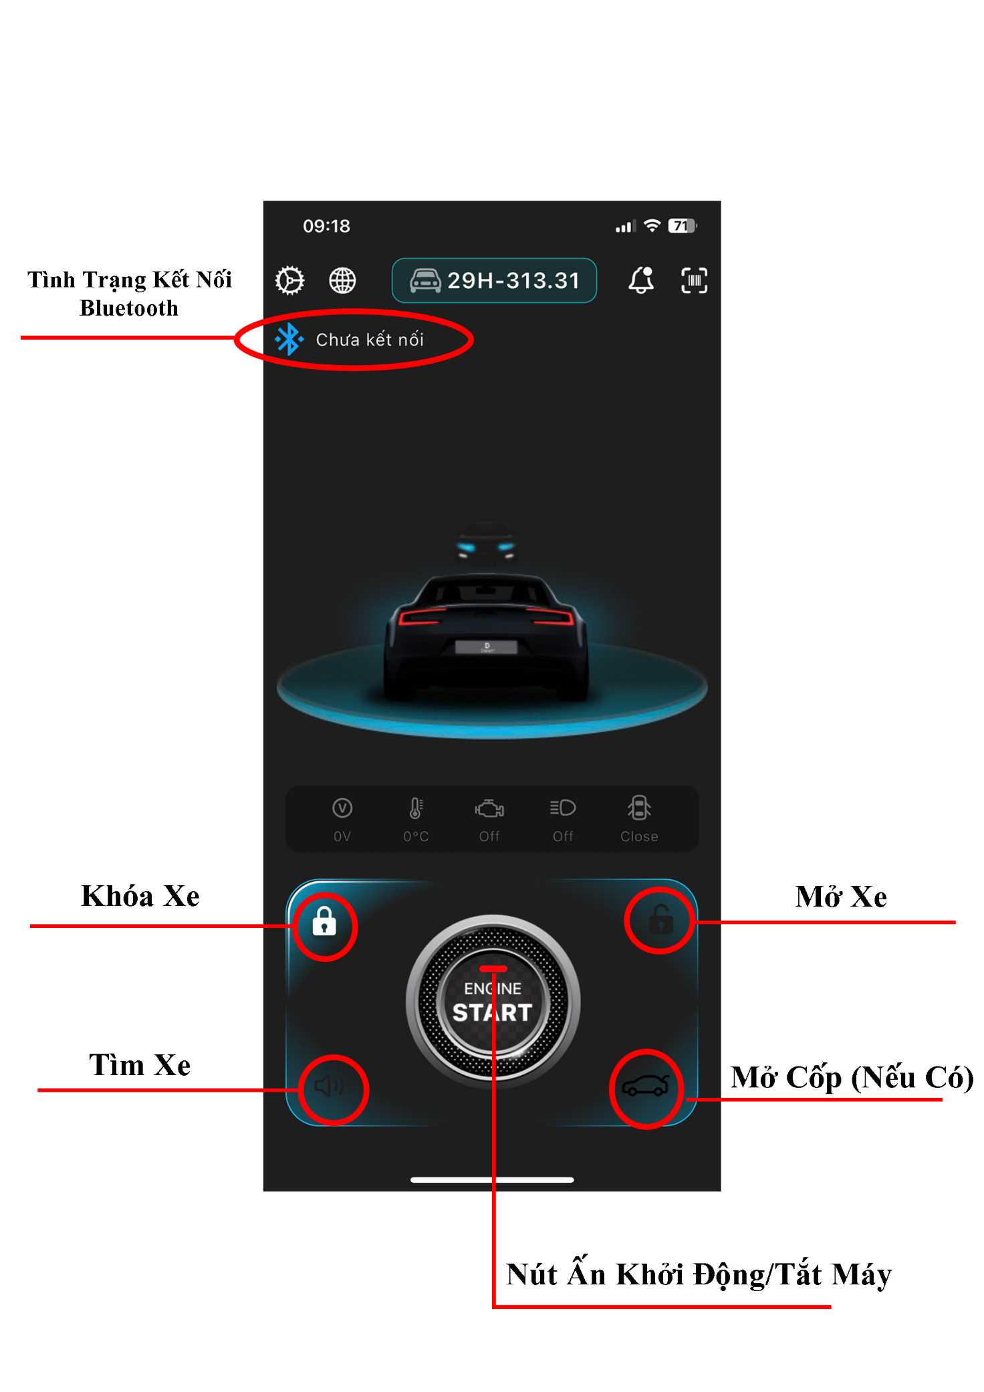



GIẢI PHÁP CÔNG NGHỆ CHO XE CỦA BẠN!

